**Sistema**

Es la suma de: las partes, sus funciones individuales, sus relaciones intrínsecas.

**Sistema gráfico**

Conjunto de:

* Constantes y variables

A partir de:

* Normas y parámetros

Para transmitir:

* Determinado mensaje

**Elementos gráficos:**

* Imágenes
* Composición
* Color
* Tipografía
* Superficies de aplicación

**Tipografía**

**Características**

**Familia tipográfica**: es un sistema de signos alfabéticos y no alfabéticos con características comunes.

**Componentes:**

* Mayúsculas
* Mayúsculas acentuadas
* Minúsculas
* Minúsculas acentuadas
* Números
* Ligaduras mayores
* Ligaduras menores
* Signos de puntuación
* Signos comerciales

**Anatomía de la tipografía**

**Elementos para clasificar la tipografía**

1. La presencia o ausencia del serif o remate
2. La forma del serif
3. La relación del astra/bastón con el serif
4. La uniformidad o variabilidad del grosor del trazo

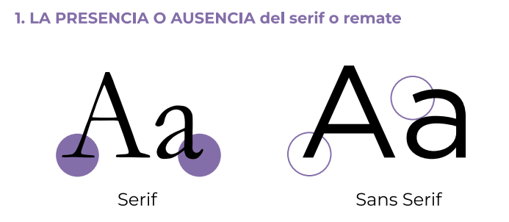

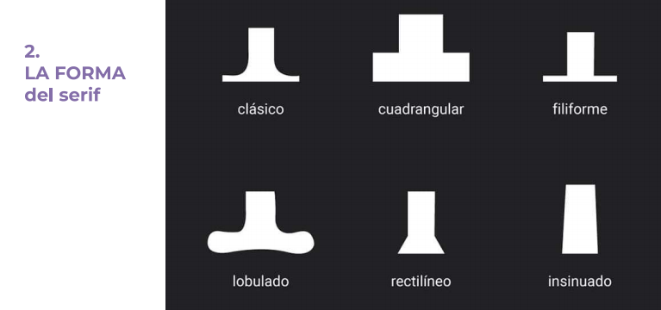

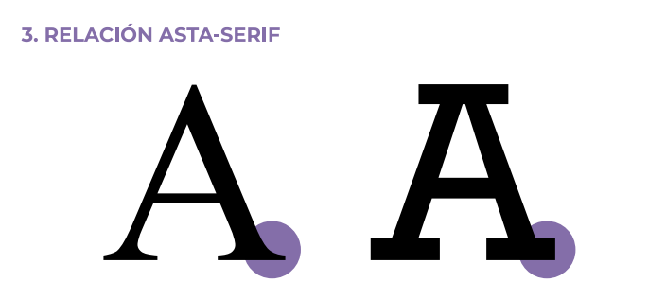

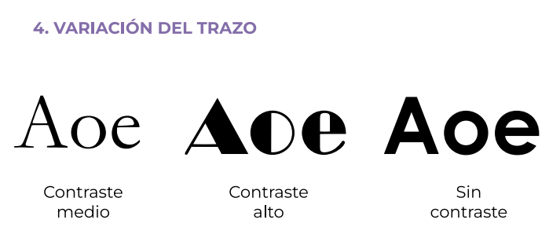

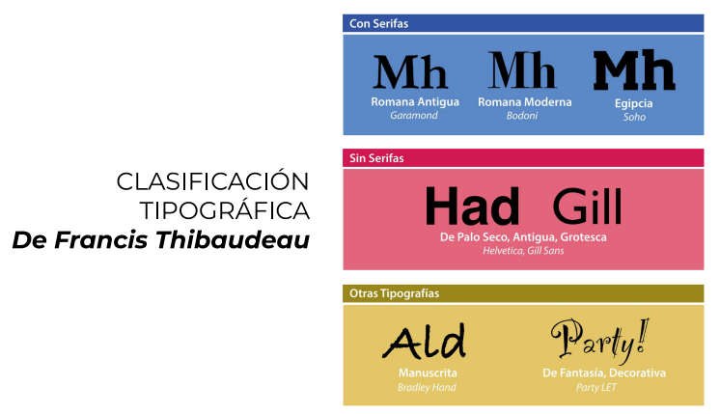

**Clasificación de la tipografía**

1. Serif

a. Romanas

* Humanistas o venecianas
* Antiguas
* De transición
* Modernas

1. Sans Serif

b. Mecánicas o egipcias

* Grotescas
* Geométricas
* Humanísticas

1. Otras

* Híbridas o glíficas
* Electrónicas o digitales

1. Caligráficas.

* Script / rotulares
* Manuales / Manuscritas

1. Fantasía

* Decorativas
* Ornamentales

**Variables tipográficas**

**De peso**

* Liviana o LIGHT
* Normal o REGULAR
* Negra o BOLD

**De eje**

* Redonda / REGULAR / Roman
* ITÁLICA / Bastardilla / Italic

**De ancho**

* CONDENSADA / condensed
* Redonda o REGULAR
* Expandida o extended

**Cuerpo o tamaño**

Unidad de medida: **px**

Legibilidad: Tamaño de la letra, contraste de color

* Interletra
* Interlínea
* Interpalabra
* Línea
* Color

**Psicología de la tipografía**

**Serif**: Apropiada para textos largos.

Qué

* Tradicional
* Seria
* Respetable
* Institucional
* Corporativa

Cuál

* Book Antigua
* Courier
* Garamond
* Times New Roman
* Palatino

**Sans Serif**: Apropiada para carteles, títulos.

Qué

* Modernidad
* Seguridad
* Alegría
* Neutralidad
* Minimalismo

Cuál

* Arial
* Bauhaus
* Tahoma
* Verdana
* Helvética

**Script:** Apropiada para títulos y firmas

Qué

* Elegancia
* Afecto
* Creatividad
* Seducción

Cuál

* Lobster
* Brush
* Grat Vibes
* Edwardian

**Moderna:** Apropiada para aportar modernidad

Qué

* Tendencia
* Inteligente
* Estilo
* Futurista
* Tecnológica

Cuál

* Century Gothic
* Infinity
* Futura
* Majoram
* Matchbook